2015年4月高等教育自学考试
土建工程计量试卷
(课程代码06964)
一、单项选择题(本大题共20小题，每小题2分，共40分)
1．承包商在工程实施过程中，依据承包合同中相关规定和已经完成的工程量，并按照规定
的程序向业主收取工程价款的是指
A.设计概算
B.施工预算
C.竣工决算
D.工程结算
2．以同一性质的施工过程为标定对象，确定在正常的施工条件下，完成一定计量单位的某
一施工过程所需人、材、机的数量标准是
A.工序定额
B.施工定额[[微信公众号：ikaoti]
C.预算定额
D.概算定额
3．人工消耗指标的确定包括辅助用工、超运距用工、人工幅度差和
A.基本用工
B.临时用工
C.阶段用工
D.超时用工
4．在建筑工程施工中，能多次反复使用的材料是
A.非周转性材料
B.周转性材料
C.间接性材料
D.摊销量
5．已知某种型号的反铲挖掘机2个台班挖土40m3，则该机械台班产量定额为
A.0．05m³／台班
B.0．5m³／台班
C.20m³／台班
D.40m³／台班
6．材料预算价格的组成一般由材料的采购及保管费、材料运杂费、材料包装费和
A.关税
B.损耗费
C.原价
D.手续费
7．完成一个规定计量单位所需的全部费用是指
A.直接费单价
B.间接费单价
C.综合单价
D.全费用单价
8．下列属于措施项目费的是
A.材料费
B.夜间施工费
C.人工费
D.总承包服务费
9．工程量清单组成由分部分项工程量清单、措施项目清单和[[微信公众号：ikaoti]
A.其他项目清单
B.规费清单
C.税金清单
D.材料清单
10．根据《建筑工程建筑面积计算规范》，不计算建筑面积的是
A.骑楼
B.室内楼梯
C.室内电梯
D.阳台
11．《建筑工程工程量清单计价规范》中，挖土方项目适用于多少以外的竖向布置挖土?
A.±l0cm
B.±l5cm
C.±20cm
D.±30cm
12．《建筑工程工程量清单计价规范》中，预制钢筋混凝土桩的工作内容不包括
A.运输
B.桩制作
C.接桩
D.管桩填充材料
13．钢筋砼带型基础面标高为-0．80m，室外地坪标高为-O．30m，室内地坪为±0．00，墙身为一砖多孔砖墙，则基础与墙身的分界线为
A.-0．80m
B.-0．50m
C.-0．30m
D.±0．00[本科目答案页面导航：http://zk.ikaoti.cn/zikao.htm]
14．计算建筑物外墙墙体，坡屋面有屋架且室内外均有天棚的墙高应算至
A.屋面板底[本科目答案页面导航：http://zk.ikaoti.cn/zikao.htm]
B.屋架下弦另加200mm
C.屋架下弦另加300mm
D.按实砌高度计算
15．计算现浇混凝土柱时，关于柱高度的规定，下列说法正确的有
A.有梁板的柱高自柱基础上表面算至上一层楼板上表面
B.有梁板的柱高自柱基础上表面算至上一层楼板下表面
C.有梁板的柱高自柱基础下表面算至上一层楼板上表面
D.有梁板的柱高自柱基础下表面算至上一层楼板下表面
16．根据《建设工程工程量清单计价规范》，计算楼地面工程量时，门洞、空圈、暖气包槽、壁龛开口部分面积不增加的是
A.竹木地板
B.花岗岩楼地面
C.橡胶板楼地面[本科目答案页面导航：http://zk.ikaoti.cn/zikao.htm]
D.楼地面化纤地毯
17．某工程层高3．0m，板厚100int0，踢脚线高度l50mm，则其内墙抹灰高度为
A.2.75m
B.2．85m
C.2．90m
D.3．00m
18.根据《建筑工程工程量清单计价规范》，下列关于天棚抹灰的说法，正确的是
A.检查口所占的面积应扣除
B.锯齿形楼梯底板抹灰按展开面积算
C.带梁天棚、梁两侧抹灰面积并入墙面
D.板式楼梯底面抹灰按水平投影面积算
19．某工程按其施工形象进度划分若干施工段进行结算的方式是属于
A.定期结算
B.分段结算
C.年终结算
D.竣工后一次结算
20．某工程计划年度完成建筑安装工作量为l000万，工期为120天，预算价值中材料费占
65％，材料储备天数为30天，则该工程预付备料款的数额是
A.5．42万元
B.21．67万元
C.162．5万元
D.250万元
二、判断选择题(本大题共l0小题，每小题2分，共20分)
判断下列每小题的正误。正确的将答题卡上该小题的“[A]”涂黑，错误的将“[B]”涂黑。
21．建筑物的门厅、大厅按自然层计算建筑面积。
22．计算梁砼体积时，梁与柱连接时，梁长算至柱侧面。
23．钢筋按设计图示长度乘以单位实际质量以吨计算。
24．屋面卷材防水计算时，女儿墙的弯起部分并入屋面工程量。
25．《清单计价规范》中窗帘盒的工程量按设计图示尺寸以长度计算。
26．台阶装饰面层的工程量按设计图示尺寸以台阶的水平投影面积计算。
27．计算混凝土体积时，构件内所占的钢筋体积应扣除。
28．《清单计价规范》中现浇混凝土散水的工程量按设计图示尺寸以体积计算。
29．楼梯侧面装饰工程量并入楼梯地面计算。
30．金属面油漆的工程量按设计图示尺寸以体积计算。
三、名词解释题(本大题共2小题，每小题5分，共l0分)
31．投资估算
32．企业定额
四、计算题(本大题共3小题。每小题l0分。共30分)
33．已知某单位工程中钢筋混凝土工程合价650万元，混凝土模板及支架工程合价35万元，土石方工程合价30万元，装饰工程合价350万元，脚手架工程合价45万元，消防工程总承包服务费2万元，暂列金额1万元，安全、文明、临时设施总费率为4．25％，劳保费费率3．65％，税率3．477％(其他未提供的内容均忽略不计)。根据《计价规范》和福建省现行费用定额规定，分步列式计算该单位工程总造价(计算结果保留2位小数)。
34．如图34所示楼梯贴花岗岩面层，梯井宽度为300mm，工程做法为：20mm厚米花黄磨光
花岗岩(600×600mm)铺面；撒素水泥面(洒适量清水)；30mm厚1：3干硬性水泥砂浆
粘结层；刷素水泥浆一道。列式计算楼梯花岗岩面层的工程量，并在答题卡上编制楼梯
面层工程量清单(计算结果保留2位小数)。
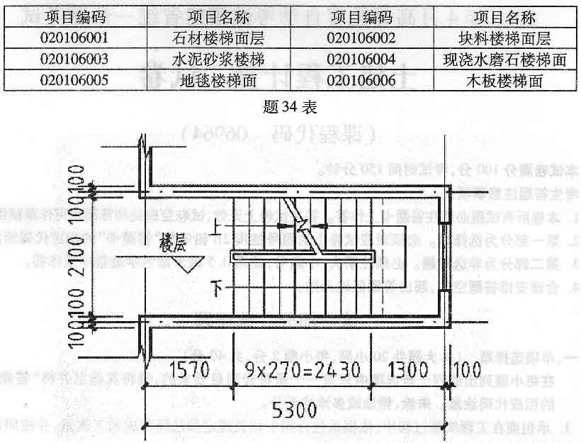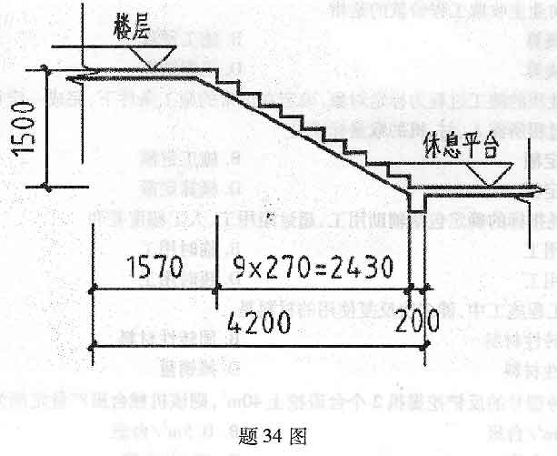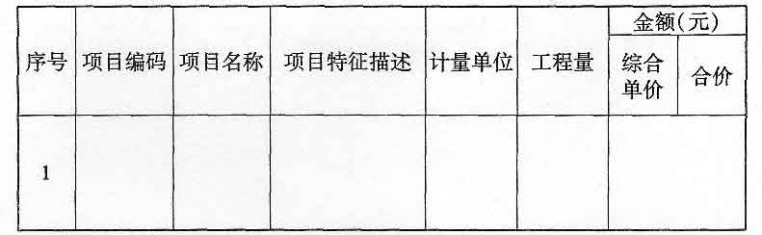
35．某工程带型基础施工图详见题35-1图和题35-2图施工场地标高-0．45m，垫层底标高-l．75m，土壤类别为三类土(计算结果保留2位小数)。
(1)根据现行《清单计价规范》计算挖沟槽土方的清单工程量(只需计算带型基础)
(2)根据现行《清单计价规范》计算沟槽土方回填的清单工程量(已知埋在土下的砖基
础(含圈梁)和垫层的体积为23．22m。)
(3)根据所给定的施工方案计算挖沟槽土方的实际工程量。(根据合理的施工方案拟[本科目答案页面导航：http://zk.ikaoti.cn/zikao.htm]
采用反铲挖掘机挖土，挖沟槽采用两面放坡，放坡系数取0．67，带型基础施工所需工作面取每边各300mm，沟槽的放坡均从垫层的底面开始放坡)
